Проверка датчика температуры.
Датчики температуры теплоносителя, ГВС и воздуха –это полупроводниковый элемент «LM335» по принципу действия представляет собой стабилитрон, у которого напряжение стабилизации при увеличении температуры на один градус увеличивается на 10 милливольт.
Для проверки необходимо подключить датчик к источнику опорного напряжения (5В постоянного тока), либо использовать один из разъемов для подключения датчиков температуры воды, воздуха, либо ГВС блока управления. При проведении измерения, прибор необходимо перевести в режим измерения напряжения постоянного тока. Величина напряжения должна соответствовать графику «зависимости напряжения на датчике от температуры».
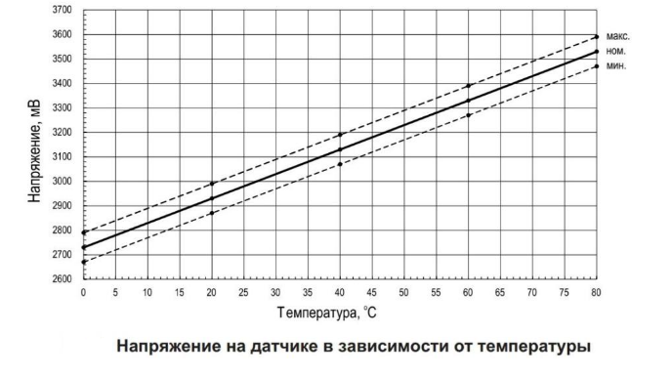
Для проверки датчика температуры теплоносителя/ГВС/Воздуха, при отсутствии источника опорного напряжения необходимо прибор перевести, в режим проверки диодов, подключение щупов к датчику произвести с «обратной полярностью подключения» как показано на рисунке, проверку производить при температуре 20-25градусов. Показания на приборе должны составлять 0,605В (+/-5%). Обратите внимание, что показания на приборе, при исправном датчике будут отображаться только в одном направлении измерения.
